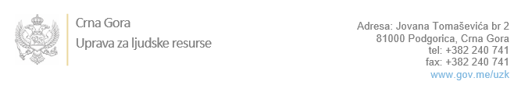

Br:

Podgorica, 10.februar 2023.godine

U skladu sa članom 47 Zakona o državnim službenicima i namještenicima ("Službeni list CG", br. 02/18, 34/19, 08/21 i 37/22), a na osnovu Izvještaja o provjeri znanja, sposobnosti, kompetencija i vještina kandidata br. ________________ od 10.02.2023.godine, Uprava za ljudske resurse utvrdila je

**LISTU ZA IZBOR KANDIDATA**

Po javnom oglasu br. 02-100/22-3256/3, objavljenom dana 09.12.2022.godine, za potrebe **Ministarstva pravde**, za radno mjesto:

**I Samostalna savjetnica II - Direktorat za krivično i građansko zakonodavstvo, Direkcija za krivično zakonodavstvo** - Izvršilaca: 1, na neodređeno vrijeme, VII1 nivo kvalifikacije obrazovanja, Fakultet iz oblasti društvenih nauka – pravo:

* **ANA ČUBRANOVIĆ - ostvareni broj bodova 18.75**

Odluka o izboru kandidata donosi se u skladu sa članom 48 Zakona o državnim službenicima i namještenicima ("Službeni list CG", br. 02/18, 34/19, 08/21 i 37/22), i dostavlja Upravi za ljudske resurse najkasnije u roku od deset dana od dana prijema liste za izbor kandidata.

**Agron M. Camaj**

**DIREKTOR**

Dostavljeno:

- Ministarstvu pravde

- a/a